МИНОБРНАУКИ РОССИИ

Федеральное государственное бюджетное образовательное учреждение высшего образования

НИЖЕГОРОДСКИЙ ГОСУДАРСТВЕННЫЙ ТЕХНИЧЕСКИЙ

УНИВЕРСИТЕТ им. Р.Е.АЛЕКСЕЕВА

Институт радиоэлектроники и информационных технологий

Кафедра информатики и систем управления

**Численное дифференцирование функций**

ПОЯСНИТЕЛЬНАЯ ЗАПИСКА

к лабораторной работе №5

по дисциплине

**Вычислительная Математика**

РУКОВОДИТЕЛЬ:

Суркова Анна Сергеевна

____________________

(подпись)

СТУДЕНТ:

Цветков Николай Максимович ____________________

(подпись)

19-ИВТ-3

Работа защищена «___» ____________

С оценкой ________________________

Нижний Новгород 2021

Оглавление

Цель 4

Постановка задачи 5

Теоретические сведения 6

Расчетные данные 10

Листинг разработанной программы 11

Результаты работы программы 13

Вывод 14

# Цель

Закрепление знаний и умений по численному дифференцированию функций с помощью интерполяционного многочлена Ньютона.

# Постановка задачи

Вычислить первую и вторую производные функции в точках х, заданные таблицей.

**Вариант №4**

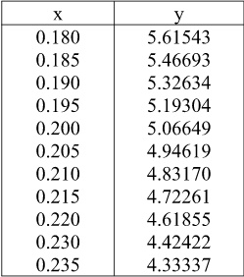

# Теоретические сведения

Предположим, что функция $f(x)$, заданная в виде таблицы с постоянным шагом $h=x_{i}- x_{i-1}$ может быть аппроксимированная интерполяционным многочленом Ньютона:

$$y≈N\left(x_{0}+th\right)= y_{0}+t∆y_{0}+\frac{t\left(t-1\right)}{2!}∆^{2}y_{0}+…+$$

$$+\frac{t\left(t-1\right)…(t-n+1)}{n!}∆^{n}y_{0} t= \frac{x-x_{0}}{h}$$

Дифференцируя этот многочлен по переменной x с учетом правила дифференцирования сложной функции:

$$\frac{dN}{dx}=\frac{dN}{dt}\frac{dt}{dx}=\frac{1}{h}\frac{dN}{dt},$$

можно получить формулы для вычисления производных любого порядка:

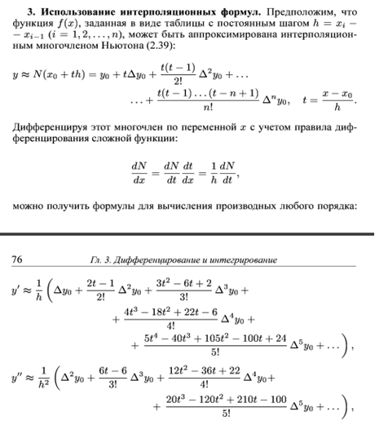

**Нахождение первой производной**

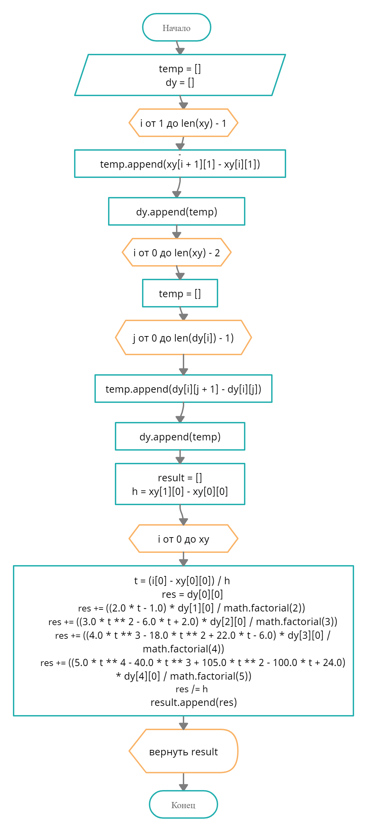

**Нахождение второй производной**

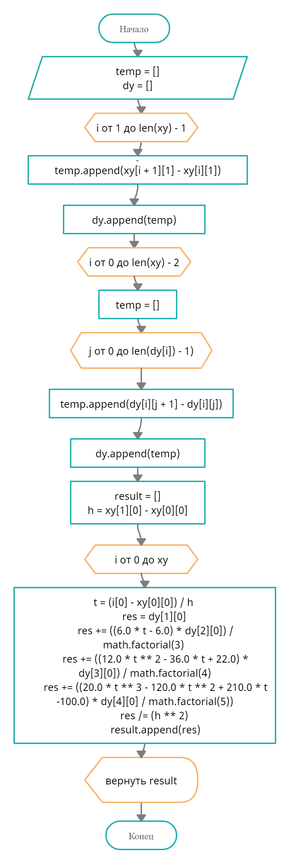

# Расчетные данные

|  |  |  |  |
| --- | --- | --- | --- |
| X | Y | Y’ | Y” |
| 0.180 | 5.61543 | -30.54 | 345.466667 |
| 0.185 | 5.46693 | -28.89 | 316.000000 |
| 0.190 | 5.32634 | -27.37 | 291.333333 |
| 0.195 | 5.19304 | -25.97 | 269.866667 |
| 0.200 | 5.06649 | -24.67 | 250.000000 |
| 0.205 | 4.94619 | -23.47 | 230.133333 |
| 0.210 | 4.83170 | -22.37 | 208.666667 |
| 0.215 | 4.72261 | -21.39 | 184.000000 |
| 0.220 | 4.61855 | -20.54 | 154.533333 |
| 0.230 | 4.42422 | -19.36 | 74.8000000 |
| 0.235 | 4.33337 | -19.12 | 21.3333333 |

# Листинг разработанной программы

**Main.py**

from solutionMethods import *

# Таблица значений исходной функции

xy =  [[0.180, 5.61543], [0.185, 5.46693], [0.190, 5.32634], [0.195, 5.19304], [0.200, 5.06649], [0.205, 4.94619], [0.210, 4.83170], [0.215, 4.72261], [0.220, 4.61855], [0.230, 4.42422], [0.235, 4.33337]]

firstDer = firstDerivative(xy)

secondDer = secondDerivative(xy)

print("\n  X       Y  ")

for i in range(len(xy)):

    print("%.2f" % (xy[i][0]), " %.6f" % (xy[i][1]))

print("\n  Y'      Y''")

for i in range(len(xy)):

    print("%.2f" % (firstDer[i]), " %.6f" % (secondDer[i]))

**solutionMethods.py**

import math

def firstDerivative(xy): # Метод получения первой производной при помощи интерполяции многочленом Ньютона

    temp = [] # Здесь мы храним временные значения конечных разностей

    dy = [] # Список списков для хранения значений конечных разностей

    for i in range(len(xy) - 1): # В промежуточный список заносим конечные разности 1-ого порядка

        temp.append(xy[i + 1][1] - xy[i][1]) # Считаем конечные разности

    dy.append(temp) # Заносим промежуточный список в список списков конечных разностей

    for i in range(len(xy) - 2): # На каждом i-ом шаге вычисляем значения конечных разностей нового порядка

                                 # и заносим в промежуточный список.

        temp = []  # Инициализация промежуточного списка пустым

        for j in range(len(dy[i]) - 1):

            temp.append(dy[i][j + 1] - dy[i][j]) # Считаем конечные разности

        dy.append(temp) # Промежуточный список заносим в список списков промежуточных разностей

    result = [] # В этом списке мы храним полученные значения

    h = xy[1][0] - xy[0][0] # Считаем шаг h

    for i in xy:

        t = (i[0] - xy[0][0]) / h # Вычисляем параметр t, который зависит от h

        res = dy[0][0] # К результату прибавляем Δy0

        res += ((2.0 * t - 1.0) * dy[1][0] / math.factorial(2)) # Прибавляем к результату последующие слагаемые до Δ^5y0

        res += ((3.0 * t ** 2 - 6.0 * t + 2.0) * dy[2][0] / math.factorial(3))

        res += ((4.0 * t ** 3 - 18.0 * t ** 2 + 22.0 * t - 6.0) * dy[3][0] / math.factorial(4))

        res += ((5.0 * t ** 4 - 40.0 * t ** 3 + 105.0 * t ** 2 - 100.0 * t + 24.0) * dy[4][0] / math.factorial(5))

        res /= h # Из-за того, что узлы равноотстоящие, нужно разделить результат на h

        result.append(res) # Заносим результат в список ответов

    return result

def secondDerivative(xy): # Метод получения второй производной при помощи интерполяции многочленом Ньютона

    temp = [] # Здесь мы храним временные значения конечных разностей

    dy = [] # Список списков для хранения значений конченых разностей

    for i in range(len(xy) - 1): # В промежуточный список заносим конечные разности 1-ого порядка

        temp.append(xy[i + 1][1] - xy[i][1]) # Cчитаем конечные разности

    dy.append(temp) # Промежуточный список заносим в список списков конечных разностей

    for i in range(len(xy) - 2):# На каждом i-ом шаге вычисляем значения конечных разностей нового порядка

                                # и заносим в промежуточный список.

        temp = [] # Инициализация промежуточного списка пустым списком

        for j in range(len(dy[i]) - 1):

            temp.append(dy[i][j + 1] - dy[i][j]) # Считаем конечные разности

        dy.append(temp) # Полученный промежуточный список заносим в список списков промежуточных разностей

    result = [] # В этом списке мы храним полученные значения

    h = xy[1][0] - xy[0][0] # Считаем шаг h

    for i in xy:

        t = (i[0] - xy[0][0]) / h # Считаем параметр t, зависящий от h

        res = dy[1][0] # К результату прибавляем Δ^2y0

        res += ((6.0 * t - 6.0) * dy[2][0]) / math.factorial(3) # Прибавляем к результату последующие слагаемые до Δ^5y0

        res += ((12.0 * t ** 2 - 36.0 * t + 22.0) * dy[3][0]) / math.factorial(4)

        res += ((20.0 * t ** 3 - 120.0 * t ** 2 + 210.0 * t -100.0) * dy[4][0] / math.factorial(5))

        res /= (h ** 2) # Так как узлы равноотстоящие, делим полученный результат на h

        result.append(res) # Заносим результат в список ответов

    return result

# Результаты работы программы

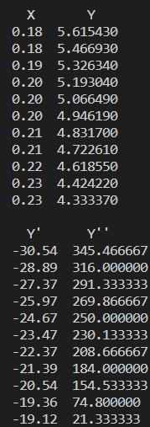

# Вывод

В ходе данной работы были закреплены знания и умения по вычислению производных первого и второго порядка при помощи интерполяционного многочлена Ньютона.